**ANALIZA ANKETE O ŠOLSKI PREHRANI - STARŠI**

**MAJ 2023/2024**

1. **Kateri razred obiskuje vaš otrok?  (n = 105)**

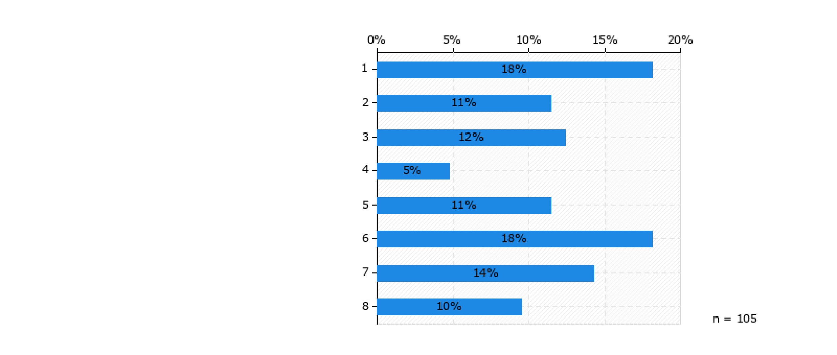

**Komentar**: Anketo je ustrezno rešilo 105 staršev. Glede na to, da je na šoli 394 učencev, da anketo niso reševali starši 9. razredov, da imajo nekateri več otrok in da je reševal eden od staršev, ocenjujemo, da je število rešenih anket dobro.

1. **Ali vaš otrok doma zajtrkuje?  (n = 105)**

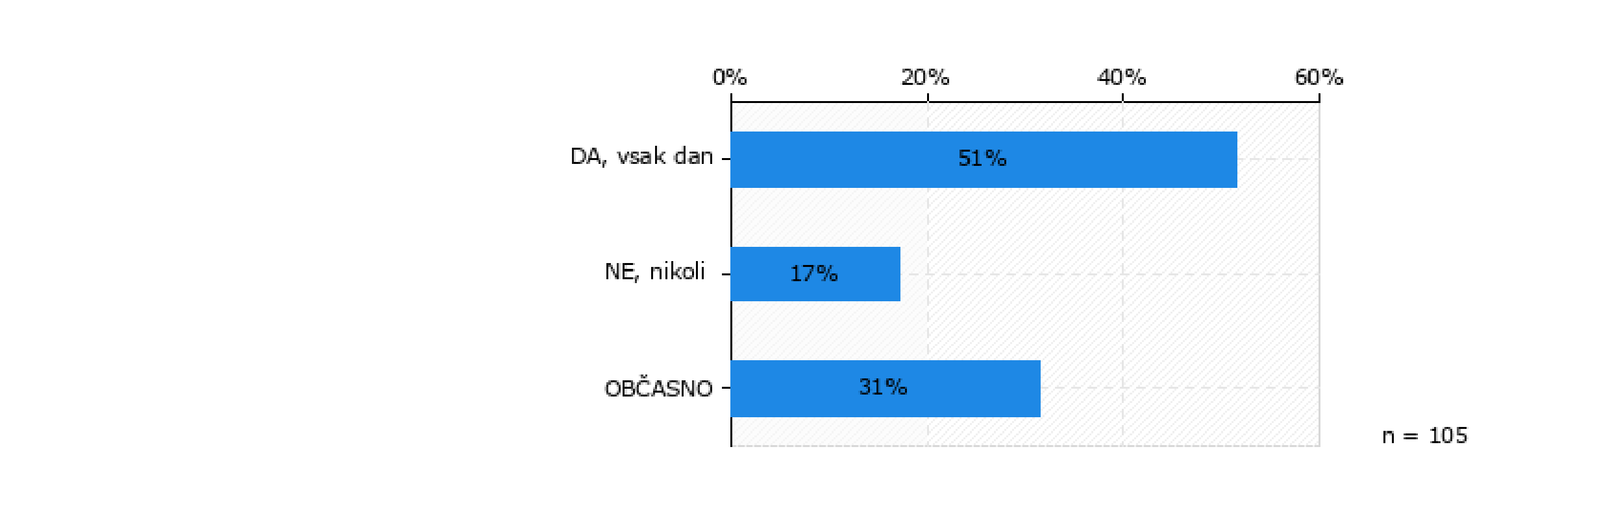

**Komentar**: 51 % staršev meni, da njihovi otroci doma zajtrkujejo in 31% občasno. Kar je zelo zadovoljiv %. Osebno iz izkušenj pa menim, da temu ni tako.

1. **Ali spremljate šolski jedilnik?  (n = 105)**

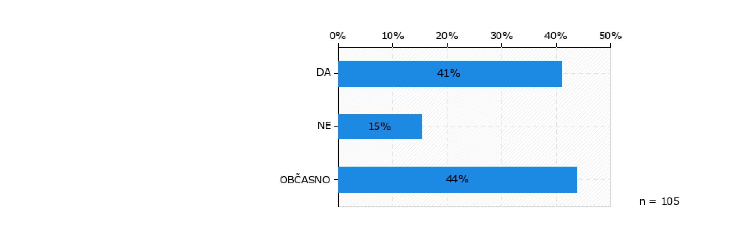

**Komentar**: Malo manj kot polovica staršev redno spremlja šolski jedilnik in v enakem obsegu tudi občasno.

1. **Kako ste v splošnem zadovoljni s prehransko storitvijo? (n = 105)**

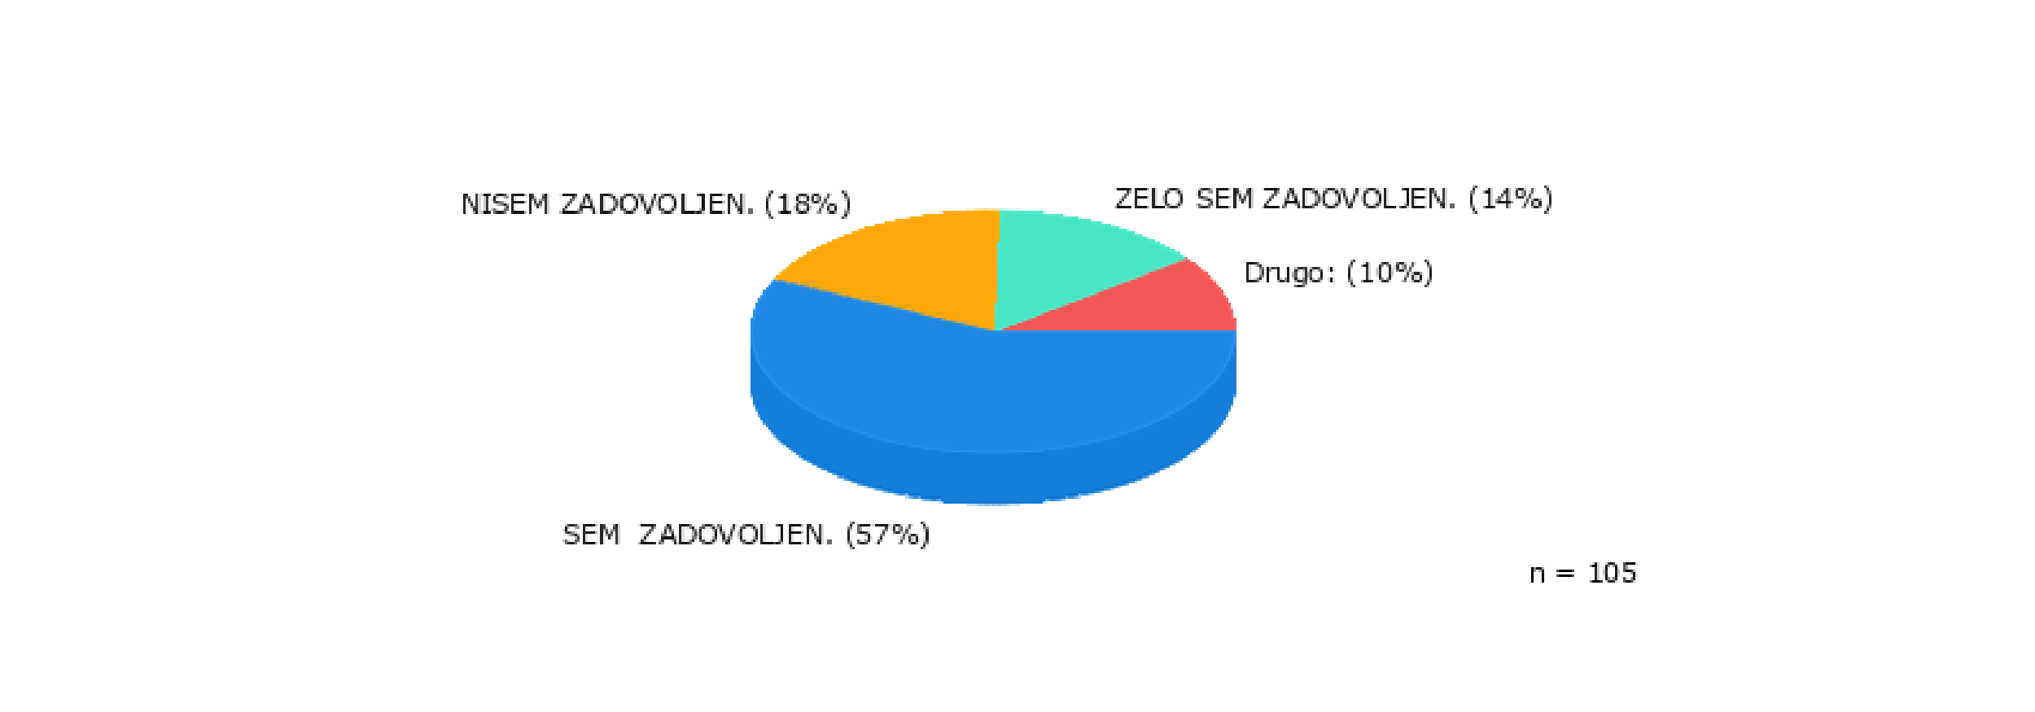

**Komentar**: 57% staršev je z jedilnikom zadovoljna in 14% zelo zadovoljna, kar je skupaj 71%. Tretjina jih ni zadovoljna.

|  |
| --- |
| Q4 (Drugo: ) |
| **Odgovori** |
| * premajhne porcije |
| * preveč sladkorja in procesirane hrane, * velikokrat je malica je bolj sladkanje kot hranjenje |
| * preveč hrane z dodanim sladkorjem |
| * vsak dan bi bilo potrebno dati juho |
| * -makaroni dostikrat niso dovolj kuhani, * večinoma so za malico samo kruh in en in isti namaz, * hrana kdaj ni okusna |
| * s popoldansko malico nisem zadovoljen |
| * kdaj sem zadovoljen, kdaj pa ne |
| * premalo, ni dobro kuhano,.. |
| * nisem čisto na tekočem z jedilnikom, mi pa sin pove, da je včasih za malico samo npr. kruh, če to drži, se mi zdi to premalo |

1. **Lansko šolsko leto smo pristopili k projektu Lokalno je zdravo, pod okriljem občine Medvode in tako v jedilnik vključili več  lokalno pridelane hrane.  Zanima nas, kako ocenjujete ta korak? Lokalno pridelana hrana je na jedilniku označena z dvema zelenima zvezdicama.\*\***

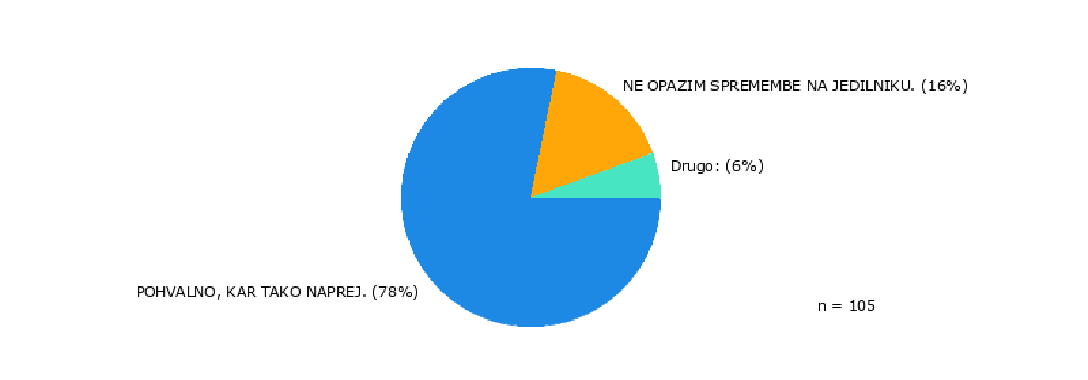

**Komentar:** Večina staršev je vključitev v projekt pohvalila. Manjši delež staršev spremembe na jedilniku ne opazi. Morda temu botruje nevedenje, kako je lokalna hrana na jedilniku označena. Poleg živil lokalnega izvora, uvajamo v jedilnik tudi ekološko prehrano v obsegu 12% celotne vrednosti javnih naročil.

|  |
| --- |
| Q5 (Drugo: ) |
| **Odgovori** |
| zdi se mi sicer pohvalno, da se vključuje lokalno pridelana hrana. Samo ne pomaga, če otroci te hrane ne pojedo |
| močno podpiram, bravo |
| lokalne hrane je bistveno premalo,  pri popoldanski malici še nismo opazili lokalne sestavine, konstantno paštete, bel kruh in sladice.  pogrešamo domače, lokalno skuto, jogurte, namaze,... - žalostno, predvsem zato, ker je v okolici rsnično veliko kvalitetnih kmetij,  zelo razočarani |
| ne pogledam jedilnika tako pogosto |

1. **Kakšno je vaše zadovoljstvo s pestrostjo jedilnikov? (n = 105)**

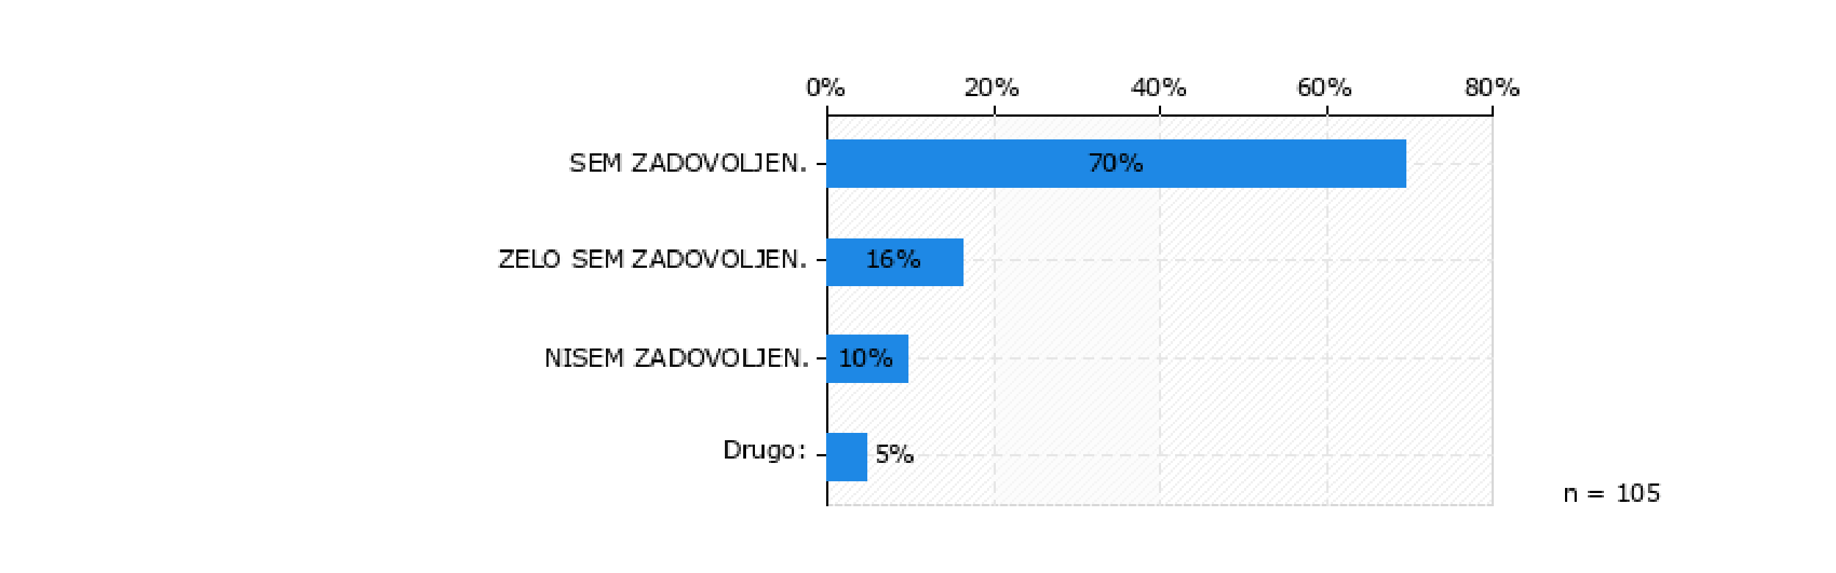

**Komentar**: Ocenjujemo, da je 70% staršev zadovoljno s pestrostjo jedilnikov. Sestavi jih organizator prehrane in kuharsko osebje. Pri sestavi izhajamo iz smernic NIJZ, artiklov iz javnega razpisa in ergonomskih zmožnosti kuhinje.

|  |
| --- |
| Q6 (Drugo: |
| **Odgovori** |
| ne sledim |
| želeli bi si juho vsak dan |
| moje mnenje je, da je preveč mlečnih izdelkov in hrane z dodanim sladkorjem in menim,da bi lahko bila na jedilniku večkrat čičerika,leča,soja... želela bi si,da je manj mesa v šolski prehrani...hvala za vse.... |
| malica ponavadi ni raznolika |

1. **Ali ima domača prehrambena vzgoja vpliv na sprejemanje novosti v šolski kuhinji in ješčnosti na splošno? (n = 105)**

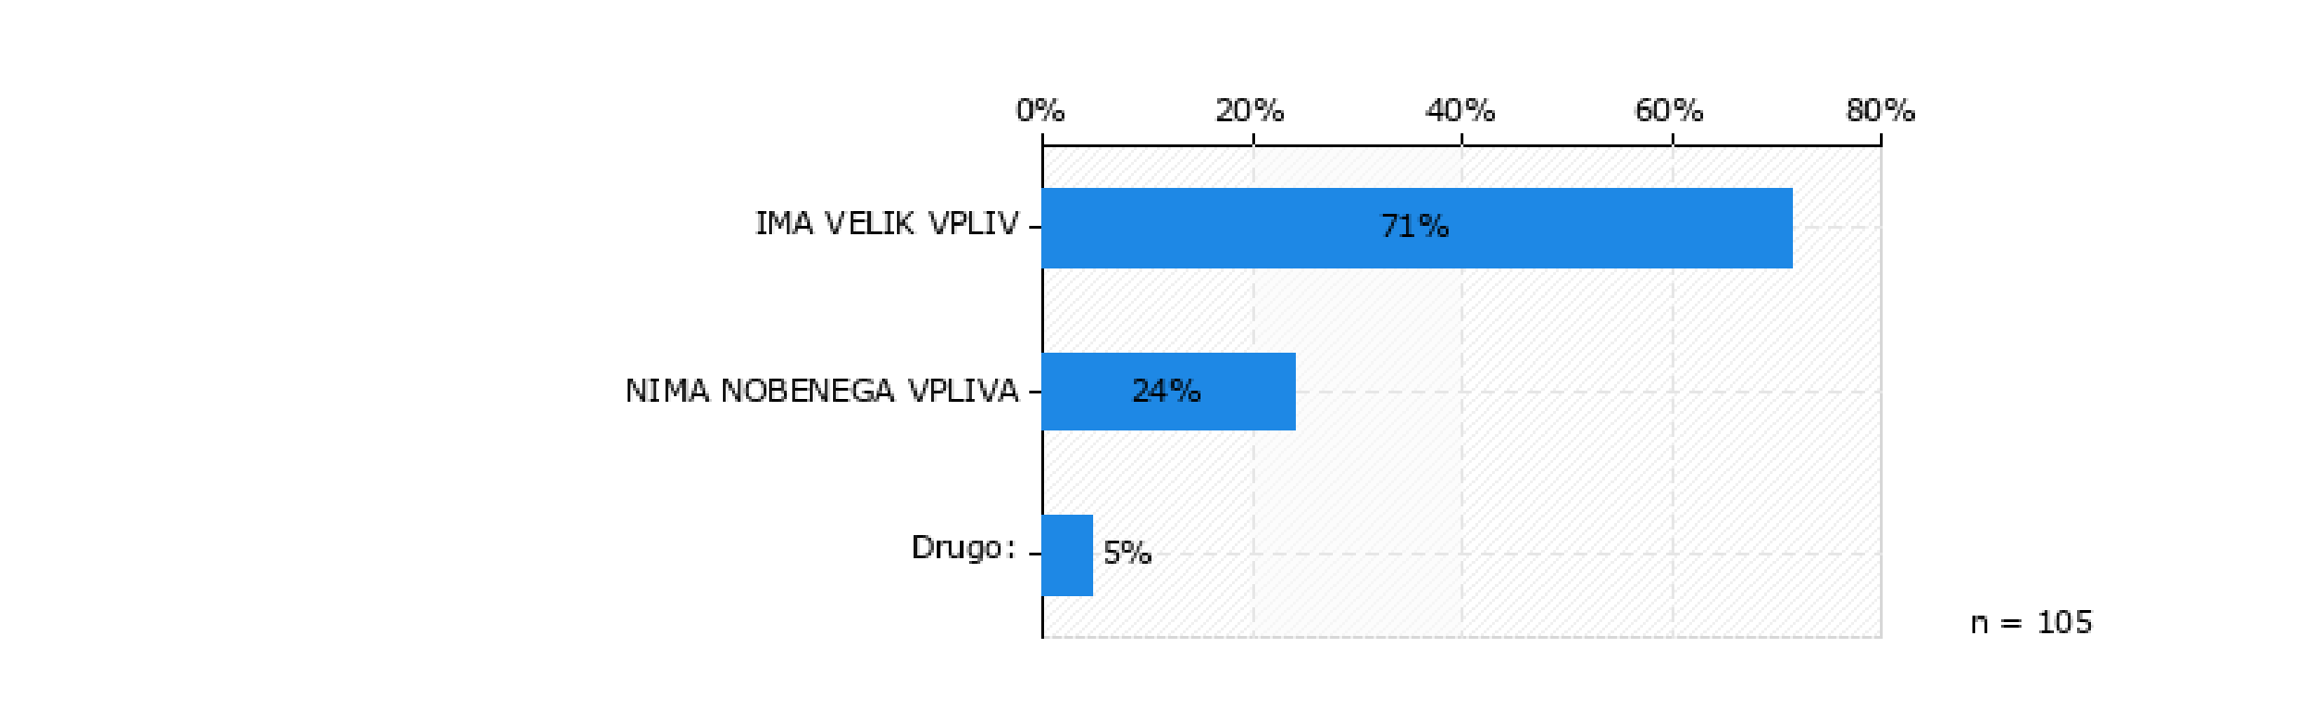

**Komentar**: Velik delež staršev meni, da je prehrambena vzgoja doma ključna za nadaljnje sprejemanje hrane in novosti v šoli. Zavedamo se, da se navajanje na različne okuse začne v domači kuhinji. Tudi navajanje na zdrave osnove imajo začetke doma. V kolikor je otrok spodbujen od doma, kjer skrbijo za zdravo in uravnoteženo prehrano, se te dobre navade prenašajo potem tudi v šolsko okolje. Tak otrok nima težav s sprejemanjem novosti v šolski prehrani, kaže tudi veliko bolj spoštljiv odnos do hrane na splošno.

|  |
| --- |
| Q7 (Drugo: ) |
| **Odgovori** |
| domača hrana ima zelo velik vpliv na zdravje,  meni osebno je najbolj pomembna domača hrana, ker se tudi doma poskušamo prehranjevati z lastno ekološko predelano hrano. |
| počasi postaja zanimanje za raznoliko hrano večje. |
| prepričana sem, da slabe prehranjevalne navade znotraj družin vplivajo na prilagajanje prehrane tudi v ustanovah. težava ustanov je tudi sklepanje poslov in s tem nižanje vrednost o zdravi hrani-zgledu otokom. |

1. **Prosimo izrazite svoje želje, pohvale, pripombe ali predloge!**

|  |
| --- |
| PRIPOMBE   * ne razumemo zakaj prihaja do razkoraka med sicer dobro sestavljenim in raznovrstnim jedilnikom TER komentarji otrok, da hrana ni okusno pripravljena, čeprav doma jedo večino stvari, ki so na jedilniku, so ješči in ne odklanjajo zelenjave, * pogosto pravijo, da je hrana hladna in da so porcije premajhne, * ugotavljamo razliko med prehrano, ki je napisana na jedilniku in dejansko prehrano, * otrok včasih ne dobi repete, ko mu je kosilu všeč in prosi še za eno porcijo, * otrok se velikokrat pritožuje, da hrana ni okusna, * včasih premajhne porcije, * če učenec pride proti koncu (zaradi pouka), velikokrat ni popolnega kosila, * spremljam jedilnik in opažam, da je bilo zapopldansko malico nekaj drugega kot je napisano, * večje porcije in bolj prijazno osebje, * manj smetane v hrani, * spoštovani, ker sem predstavnica 1.b razreda je do mene pristopilo že več staršev z željo, da bi se prehrana v šoli, še bolj kot se že, usmerila v bolj \"čisto\" in zdravo prehrano. Predvsem je moteča količina sladkorja in predelana hrana, ter beli kruh. Določeni starši zelo redno spremljajo jedilnik in so se pritožili nad nekonsistenco jedilnika, saj je napisano eno, v realnosti dobijo drugo hrano, predvsem se to nanaša na popldansko malico, * po mojem mnenju je prevec sladkih obrokov. Obroki, vsaj po jedilniku sodeč, se zdijo obilni in za zelo ješče otroke, * premale porcije za višje razrede, * prosim več vegetarianskih jedi, manj procesirane hrane, odjavo do 23h prejšnjega dne, * porcije so premajhne, kljub dodatku so ob prihodu domov zelo lačni, * otroci po kosilu ostajajo lačni, v tem obdobju potrebujejo vec hrane katere pa jim kuharji ne dajo, * na splošno slab jedilnik, ni raznovrsten, * otrokom naj dovolijo da lahko večkrat prevzamejo kosilo. Vedno se najde kdo ki ne poje obroka, hrane se zavrže preveč, otrokom pa ne dovolite da pojedo več v kolikor bi to želeli, * preveč kruha na jedilniku, ter preveč razlicnih enoloncnic - vem da so zdrave, ampak otroci jih ne jedo radi in z njimi tako ne pridobijo dovolj kcal, * za malico otroci dobijo prevroče mleko. Na jedilniku je včasih napisana drugačna prehrana, kot jo otroci dejansko dobijo, * zelo velik vpliv ima tudi šolska prehrambena vzgoja na sprejemanje novosti v domači kuhinji in ješčnosti. * zelo smo razočarani nad šolsko prehrano. Po našem mnenju vsebuje bistveno preveč sladkorja. Živimo v svetu, kjer že vrabci čivkajo, kako je sladkor škodljiv in zato nas še bolj čudi, kako je v tako veliki meri zastopan v vaši šoli. * manj svinjine, * manj sladkih pijač oziroma z minimalno vsebnostjo sladkorja, * manj predelane hrane (npr. pire krompir iz vrečke, rogljički in kruh v plastičnih vrečkah, pudingi v lončkih ...). več lokalne hran,. * jedilniki ki so razpisani, se vsekakor ne ujemajo z dejanskim stanjem, * večje porcije za fante, ki so v višjih razredih, saj res hitro rastejo in veliko rabijo. Moj sin poje kosilo v šoli v celoti, vendar še vedno pride velikokrat lačen domov. |
| POHVALE   * lokalno pridelana hrana je precej kvalitetnejša, če lahko dodate še kaj ekološke, pa bo super, * pohvale organizatorjem prehrane in kuharjem, * le tako naprej, * zaradi raznolikosti hrane postaja zanimanje za raznoliko hrano večje, kar omogoča vnos več različnih hranljivih snovi in se pozna na imunskem sistemu, * hvala vam, * mislim, da so obroki pripravljeni v šoli zdravi, okusni, skrbite za raznolikost jedilnikov, kar je zelo pohvalno, * kar tako naprej, * pohvalno, pester jedilnik, sveže sadje in zelenjava, * nimam pripomb, * jedilnik je pester, veliko sezonske zelenjave, * pohvalila bi, da se stremi k lokalni hrani. Mnenja sem, da je \"manj\" več in bolj preprosto tudi bolj hranljivo in zdravo. Trdno sem prepričana, da procesirana hrana prepolna sladkorja in slabih maščob ter drugih nepotrebnih dodatkov vpliva tudi na razvoj, vedenje in novodobne \"bolezni\" otrok. * sem se že izrazila pri vprašanju o zadovoljstvu...iz srca hvala za vse, * podpiram, da imajo otroci na jedilnikih čim več lokalno pridelane prehrane, ki je bogatejša z vitamini. Verjamem, da dobra (zdrava) prehrana pomembno vpliva na razvoj, počutje in tudi na uspeh v šoli. Sicer pa otroka pravita, da je hrana v šoli dobra in kuharice prijazne. * kar tako naprej, * hvala za vaš trud in požrtvovalnost pri pripravi obrokov. |
| PREDLOGI   * v jedilnik bi morali večkrat vključiti ričet, golaž, testenine, manj kruha in več mleka, žitarice (kosmiči), maslo in med, marmelada, * poboljšajte se, * vec govedine in manj svinjine, * več ajde, leče, čičerike, kvinoje, soje. Imamo namreč več alternativ, ki bogatijo vsakdanje prehranjevanje in so dobro nadomestilo za meso, za katerega sem mnenja, da ni najbolj zdravo, da je na mizi večkrat dnevno. * prosila bi če lahko ko je svinjina na jedilniku vedno obstaja zamenjava za tiste otroke ki ne jedo svinjine. Hvala, * prosila bi samo, da se k popoldanski malici doda še kaj, se mi zdi da otroci dobijo zelo malo popoldanske malice, * za kosila otrokom bolj prijazna hrana, npr. večkrat piščančji medaljoni. Za malico veckrat hamburger, hot-dog. Starsem je pomembno, da otroci jedo in ne pridejo lačni iz šole, tudi če je hrana malo manj zdrava. Doma jedo vse tudi omako bolognese, v šoli pa je ne marajo, ker da je v mesu belo (maščoba), * želela bi da bi bil možen vegetarijanski obrok. Da bi bilo možno izbire. Tudi če že jejo meso da ni predelanih izdelkov kot so paštete in salame. Da je več kaš in podobnih jedi inA da ni vedno kos kruha za malico. |

**Komentar:**

***Sladke pijače in nezdravi prigrizki*** – učenci imajo vedno na voljo vodo in nesladkan čaj. V toplješih mesecih jim občasno ponudimo tudi razredčen ledeni čaj ali limonado. Opažamo pa, da učenci pijejo premalo in da večina ne nosi s seboj » bidona«. Če pa že imajo kaj s seboj, so to sladke pijače (predvsem učenci predmetne stopnje). Tukaj so starši tisti, ki bi morali imeti večji nadzor. Prav tako je z nezdravimi prigrizki. V kolikor učencu malica ne ustreza ima s seboj svoje prigrizke. Kljub temu, da jih opozorimo, da je malica v šoli pripravljena za njih in da starši to plačajo, jih ne zanima. Tukaj zopet izpostavljam posameznike predmetne stopnje. Letošnje šolsko leto, smo imeli kar nekaj »intervencij« na to temo.

Prav tako opažamo, da učenci zavračajo mleko in jogurte lokalne pridelave, kadar so ponujeni kot literska embalaža in si učenec mora naliti sam. V kolikor je to postreženo v porcijski embalaži 2dcl, je malo bolje sprejeto. Verjetno gre le za psihološki efekt. Zelo se zavzemamo, za zmanjšanje odpadkov in to je tudi eden izmed ciljev naše šole. Nekateri učenci predmetne stopnje, imajo tudi zelo neprimeren odnos do hrane na splošno.

***Hrana brez svinjine –*** svinjina je sestavni del slovenske kulinarike. Na jedilniku je občasno, bolj v zimskem času. Vsi, ki imajo potrdilo medicinsko indicirane diete na svinjino, so tudi opravičeni do alternativnega jedilnika. Tako velja tudi za vse ostale diete.

***Bolj zdrava hrana/ manj zdrava hrana –*** iz komentarjev je lahko razbrati, da so starši zelo deljenega mnenja glede jedi. Nekateri si želijo več lokalne hrane, drugi menijo, da naj se bolj približamo željam učencev. Jedilnik je sestavljen tako, da upošteva smernice Zdravega prehranjevanja NIJZ. Kar pomeni, da je na tedenskem jedilniku zastopan domači namaz, mlečni zajtrk, kruh s kosom salame ali sira, štručka in nek napitek ter ena že pripravljena jed na 14 dni – pizza, burek, hot dog, hamburger. Potrebno je zajeti starostno obdobje od 7 let pa do 15 let. V tem razponu se raznolikost in razvoj okusov zelo spreminja in naša naloga je, da se poskušamo približati tako smernicam, kot tudi okusom in željam otrok. Je pa seveda na prvem mestu osveščanje o zdravi prehani in s tem povezan odnos do hrane, tudi če je učenci ne marajo.

Sicer pa nas posodobljen smernice za šolsko prehrano usmerjajo, da naslednje šolsko leto damo večji poudarek na stročnice, ribe, brezmesne obroke in na splošno zmanjšamo uporabo sladkorja ter soli.

***Kombinacije, okusi, nove jedi, razkuhane jedi, porcije –*** verjamem, da so nekaterim učencem nove jedi tuje in jih tovrstne kombinacije zmotijo. Trudimo se, da uvajamo zdrave novosti, je pa za to potreben čas. Glede premalo kuhanih jedi ali razkuhanih jedi, lasje in polžki v jedeh, se bomo v kuhinji pogovorili, razčistili morebitne pomanjkljivosti in odpravili tovrstne spodrsljaje. Glede kakovosti hrane osebno nisem opazila kakšnega poslabšanja in lahko rečem, da je hrana v skladu s predpisano kvaliteto in okusno pripravljena. Nasprotno lahko trdim, da smo s povečanjem uporabe loaklnih proizvododv (pekovsji proizvodi, sadje, zelenjava, melko in mlečni izdelki) kakovost hrane vzdignili na višji nivo kar se kakovosti tiče.

Še vedno ne razumemo od kje prihajajpo informacije, da uporabljamo že pripravljen krompir, procesirane pekovske izdelke, kis o polni sladkorja.

Naj poudarim, da sladice in razne priloge pripravljamo sami.

Glede premajhnih obrokov naj navedem, da so porcije obrokov v skladu z normativi, je pa težava če učenec ni zaužil malice, ker mu ni ustrezala in ga potem popade »volčja lakota«. Kar se tiče » repeteja«, ga učenci lahko dobijo, če hrana ostane, sicer jo vsak dobi toliko, kot je normativ za njegovo starost.

***Neprimeren odnos kuharskega osebja –*** izpostavljeno je bilo, da kuharsko osebje učence » sili« s hrano. Osebno sem velikokrat v jedilnici pri kosilu in doslej še nisem opazila takšnega vedenja. Kombinacija v jedi je zastavljena tako, da je hrana uravnotežena. Seveda se učence spodbuja, da najprej pojedo slano jed in potem sladico. Če bi učenci lahko izbirali samo sladko, bi s tem ogrozili njihovo zdravje, kršili vse smernice Zdravega prehranjevanja, izničili ves trud aktivnosti in projektov Zdrave šole ter ostalih promocij za ozaveščanje mladih.

Kuharsko osebje je povedalo, da je odnos nekaterih učencev, ko ne dobijo ponovne porcije zelo žaljiv in nesramen. Tudi sicer imajo nekateri učenci zelo neprimeren odnos do hrane in to na zelo nespoštljiv način javno izražajo. Zato je verjetno tudi na nasprotni strani kdaj upravičeno slaba volja.